Het prikbord
November
In November staan er weer veel leuke KSA-activiteiten op het programma!
Datum activiteit | Tijd | Locatie | opmerkingen
Zondag  6 november | 14.00-16.30 | Jeugdlokalen | Pasdagen voor de activiteit, meer informatie onder aan de pagina
Zondag  13 november | 14.00-16.30 | Jeugdlokalen
Zondag  20 november | 14.00-16.30 | Jeugdlokalen
Zondag  27 november | 14.00-16.30 | Schaatsbaan ‘De Schaverdijn’ in Hasselt | Meer info op de volgende pagina

Pasdagen Ksa-hoodie/t-shirt (6 november)
Omdat wij graag iedereen een deftige kans willen geven om een hoodie of t-shirt te komen passen, werken wij met pasdagen. Je kan hier komen kijken welke maat voor jou het best is en vervolgens worden de truien besteld.
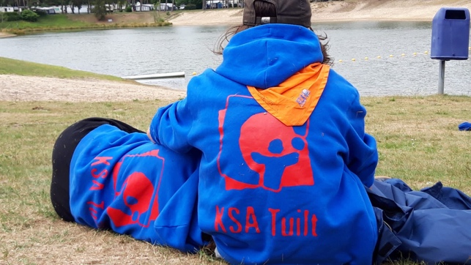
Op zondag 6 november in de voormiddag mogen de twee jongsten groepen komen passen, dit is voor de jeugdlokalen. Concreet wil dit zeggen:
- Sloebers kunnen tussen 11u en 11u30 komen passen
- Joro’s tussen 11u30 en 12u.
- Knim en sjo passen tijdens de activiteit.

Wanneer je zowel voor de sloebers als voor de joro’s moet komen, mag je één van de twee kiezen op welk moment je komt.
Kan je niet bij de pasdagen zijn? Op onze site komt een bestelformulier waar je vóór 20 november een trui kan bestellen. Op deze manier ontvangt je KSA’er zijn trui gelijk met de rest.
https://docs.google.com/forms/d/e/1FAIpQLSfJBFdAUl7-jR-1MY94tx_mjcLDhStzDN2Dy-QknpxBb7CcQg/viewform?fbzx=5183107352555616990

Schaatsen in de Schaverdijn (27 november)
Als laatste activiteit van november gaan we op verplaatsing! We gaan de koude opzoeken op de schaatsbaan in Hasselt, de Schaverdijn.
Hoe?
De kinderen worden om 14u stipt verwacht aan de ingang van de Schaverdijn. Hier staan we onze leden op te wachten. Om 16u30 mag je je KSA’er moe maar voldaan terug komen ophalen vooraan aan de schaatsbaan.
Wat meenemen?
- Handschoenen! Als je deze niet bij hebt, kan je helaas niet mee op de schaatsbaan.
- Een koekje en een drankje voor tijdens de pauze.
- Een pasje af te geven voor in te wisselen voor schaatsen. (ID, KSA Kaart, naamkaartje…)
- Geld is NIET nodig. De kinderen krijgen niet de mogelijkheid iets te kopen daar.

Streekbierenavond (4 november)
Vrijdag 4 november zijn de jeugdlokalen open vanaf 21u voor onze streekbierenavond!
We hebben weer een heel assortiment nieuwe bieren en enkele bieren die terugkeren van de voorbije jaren. De bieren worden in aanloop van het evenement bekendgemaakt op onze facebookpagina. Hou dus zeker onze Facebookpagina in de gaten! https://fb.me/e/2l7RRDsbR
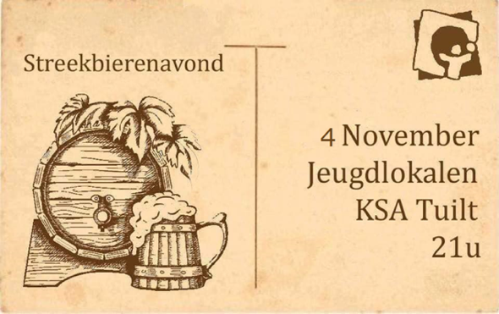
Naast bieren hebben we ook snacks en andere drankjes in de aanbieding.
Hopelijk tot dan!

